CONVOCATORIA 2019 - Pasos restantes

Toda la información ha sido sacada de:

Convocatoria 2018 <https://sede.inap.gob.es/tai-2018-ingreso-libre>

Convocatoria 2019 <https://sede.inap.gob.es/tai-2019-ingreso-libre>

En fechas como Agosto, no habrá resoluciones según se comenta en el grupo.

Las fechas son estimaciones directas desde 2018, nada más.

**Resúmen:**

2018:

1. Lista de aprobados: 30 Abril 2020
2. Lista ordenada: 7 Junio 2020 (38 d - 1 m 6 d - desde 1)
3. Aviso disponibilidad puestos: 1 Diciembre 2020 (154 d - 5 m - desde 2)
   1. Tiempo para elegirlos: 2 a 10 Diciembre
4. Nombramiento: 18 Diciembre 2020 (8 d - desde de 3a )

2019:

1. Lista de aprobados: 25 Enero 2022
2. Lista ordenada: 4 Marzo 2022 (respecto 2)
3. Aviso disponibilidad puestos: 5 Agosto 2022 (respecto 3)
   1. Tiempo para elegirlos: 6 a 14 Agosto 2022 (respecto de 3a)
4. Nombramiento: 22 Agosto 2022 (respecto de 4 )

**Pasos:**

## Lista de aprobados

* 1. **Convocatoria 2019** - 25 Enero 2022 <https://sede.inap.gob.es/documents/59312/1925774/ResolucinsuperanprimerejercicioTAIL_154AB89SD658.pdf/94e561b2-358e-7bb8-3f17-fba442f8e80c>
     1. Libre <https://sede.inap.gob.es/documents/59312/1925774/1-TAI-L-DM-SUP_GE_154AB89SD658.pdf/cf1565e4-ad34-d5e0-bca2-43b282282678>
     2. Cupo <https://sede.inap.gob.es/documents/59312/1925774/1-TAI-L-DM-SUP_CRD_154AB89SD658.pdf/7bf2dd91-addd-0974-f7d6-e9e6fc47b4ae>
  2. Convocatoria 2018 - 30 Abril 2020 (solo segundo ejercio como referencia) <https://sede.inap.gob.es/documents/59312/1790179/2ejer_Reso_superan_TAILI_OEP2018__154AB89SD658.pdf/8630d1d0-bc53-6255-f7e2-f26aa888b6a4>
     1. Libre <https://sede.inap.gob.es/documents/59312/1790179/2jer_aprobados_general_TAILI_OEP2018__154AB89SD658.pdf/b474f512-e27a-3e23-9dc9-9890ff210e1a>
     2. Cupo <https://sede.inap.gob.es/documents/59312/1790179/2ejer_aprobados_CRD_TAILI_OEP2018__154AB89SD658.pdf/55525349-9e05-8864-7d5f-2da5ed838264>

## Lista definitiva de aprobados **ordenada**

* 1. **Convocatoria 2019** - 4 Marzo 2020 (estimado respecto a 2018)
  2. Convocatoria 2018 - 7 Junio 2020 () <https://sede.inap.gob.es/documents/59312/1790179/Relaci%C3%B3n_definitiva_superan_pruebas_selectivas_TAILI_OEP_2018_154AB89SD658.pdf/1a150ec2-153e-956f-e4c1-f59c3c471137>

## Procedimiento para elegir los puestos.

* 1. **Convocatoria 2019**
     1. Misma url que 1.a.i
     2. <https://www.mptfp.gob.es/portal/funcionpublica/funcion-publica/ep-pp/empleo_publico/procesos-selectivos/funcionario_carrera/Convocatorias-2019/TAIS-2019.html> (solo TAI)

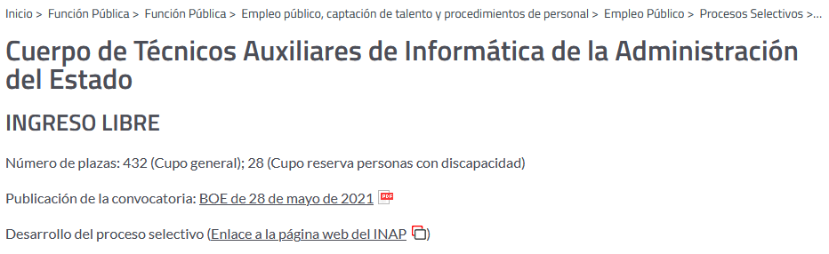

* + 1. Resolución de ofertas (aviso de que están disponibles) - 5 Agosto 2022 (estimado respecto a 2018)
    2. Plazo para elegirlas - 6 a 14 Agosto 2022 (estimado respecto a 2018)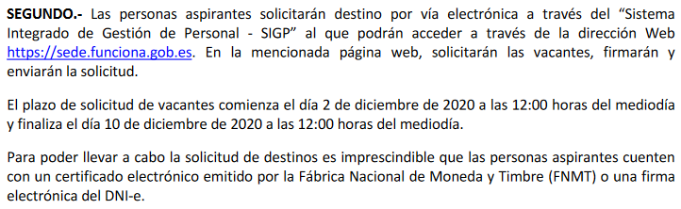
       1. **Importante. No es necesario registrarse ahora mismo, cuando esté la resolución de ofertas, la Administración nos da de alta.**
       2. **Instrucciones de como elegirlas** <https://www.mptfp.gob.es/portal/funcionpublica/funcion-publica/ep-pp/empleo_publico/procesos-selectivos/funcionario_carrera/Convocatorias-2018/INSTRUCCIONES-PETICION-VACANTES-.html>
       3. Guía rápida <https://www.mptfp.gob.es/dam/es/portal/funcionpublica/funcion-publica/ep-pp/empleo_publico/procesos-selectivos/funcionario_carrera/Convocatorias-2018/INSTRUCCIONES-TECNICAS-SOLICITUD-DESTINOS-/GUIARAPIDAv5_1.pdf.pdf>
       4. Video de guía <https://www.youtube.com/watch?v=WLWl0-CmgJU>
  1. Convocatoria 2018 <https://sede.inap.gob.es/tai-2018-ingreso-libre>

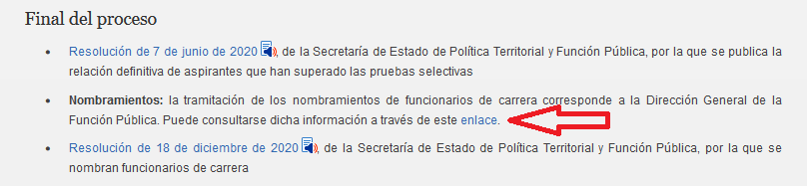

* + 1. <https://www.mptfp.gob.es/portal/funcionpublica/funcion-publica/ep-pp/empleo_publico/procesos-selectivos/funcionario_carrera.html> (Estan todas las oposiciones)
    2. <https://www.mptfp.gob.es/portal/funcionpublica/funcion-publica/ep-pp/empleo_publico/procesos-selectivos/funcionario_carrera/Convocatorias-2018/TAIS-2018.html> (solo TAI)
       1. Resolución de ofertas (Aviso de que están disponibles) 1 Diciembre 2020 <https://www.mptfp.gob.es/dam/es/portal/funcionpublica/funcion-publica/ep-pp/empleo_publico/procesos-selectivos/funcionario_carrera/Convocatorias-2018/TAIS-2018/RESOLUCIONOFERTADESTINOSTAISLOEP2018.pdf.pdf>
       2. Plazo para elegirlas ( 2 a 10 diciembre 2020)

1. Listado nombramiento (asignación destino)
   1. **Convocatoria 2019** - 20 Agosto 2022 (estimado respecto a 2018).
   2. Convocatoria 2018 - 18 Diciembre 2020 <https://www.boe.es/boe/dias/2020/12/22/pdfs/BOE-A-2020-16688.pdf>